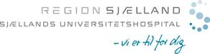 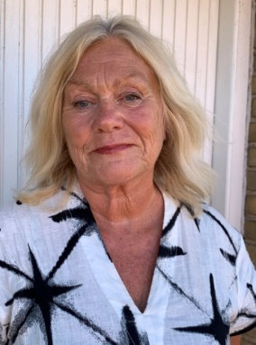

Ledende overlæge, dr.med Anne Lis Mikkelsen Englund går på pension og i den forbindelse afholdes symposium og efterfølgende reception

Symposiet finder sted den 23. august klokken 14-16 i Auditoriet på Sjællands Universitetshospital, Lykkebækvej 1, 4600 Køge

Reception finder sted klokken 16-18 på fertilitetsklinikken Sjællands Universitetshospital, Lykkebækvej 14, 4600 Køge.

**Program**

14.00 **Velkomst**

Chefsygeplejerske Marianne Schmidt Zachariassen

**14.00-14.15. The første IVF barn i Danmark. Udfordringer dengang og nu.**

Professor Svend Lindenberg

14.15-14.30. **Humant IVM -- stort potentiale men forståelse for regulering af oocyt modning skal forbedres.**

Professor Claus Yding Andersen

14.30-14.45 : **Måling af AMH – muligheder og begrænsninger.**

Overlæge, dr.med. Leif Bungum

14.45-15.05 **Micro RNA. Epigenetisk markør for det metaboliske syndrom og for**

**kvinder med Polycystisk Ovariesyndrom.**

Professor Louise Torp Dalgaard.

15.05.15.25. **View from London. Oocyte banking and surrogacy**

Professor Nick Macklon

15.25-15.45. **Fremtidens Reproduktionsmedicin: Innovation og Etiske udfordringer**

Professor Anja Pinborg

15.45-16.00 **Reproduktionsmedicin gennem 30 år**

16.00-18.00 **Reception**